Д/з от 11.11, 14.11, 15.11, 16.11.19
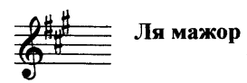
- В тональности Ля мажор поставьте ключевые знаки и напишите мелодию по заданным ступеням и ритму. Затем обязательно сыграйте и спойте, что получилось.
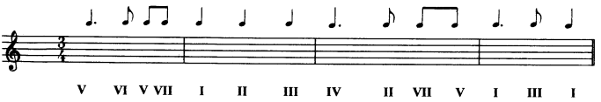
- № 295. Настраиваемся в тональности: поём и играем гамму, Т5/3. Затем споём этот номер с дирижированием.
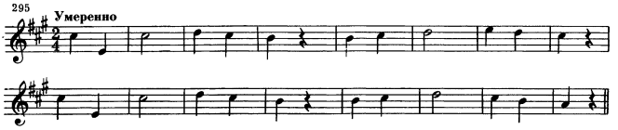
- На уроке мы прошли новую тему – 3 вида мажора. Учим правило!
В гармоническом мажоре и в восходящем, и в нисходящем направлениях понижается VI ступень. В мелодическом — вверх идём как в натуральном, вниз — понижаем VII и VI ступени.
- На уроке мы также построили 3 вида мажора в тональностях До мажор и Ля мажор. Играем их в восходящем и нисходящем направлениях сначала по тетради, затем без неё.

